SURVEI KETARAMPILAN TEKNIK DASAR BOLA VOLI DALAM PERMAINAN BOLA VOLI PADA KELAS XI MA SYEKH MANSHUR PANDEGLANG
Habib Ahmad Tarmon¹, Dery Prasaja, M.Pd², Idris Supriadi, S.Or,.M.Pd.³, Drs. Sabri, M.Pd.⁴,

¹STKIP Syekh Manshur, ²STKIP Syekh Manshur, ³STKIP Syekh Manshur
Surel: ¹habibtarmonchannel@gmail.com , ²derryprasaja96@gmail.com ³idrissupriadi91@gmail.com ,

Informasi Artikel
Sejarah Artikel:  Dikirim: 12 September 2025  Perbaikan: 12 Oktober 2025  Diterima: 25 Oktober 2025 |  | ABSTRAK  Penelitian ini bertujuan untuk mendeskripsikan keterampilan teknik dasar bola voli yang dimiliki oleh siswa kelas XI di MA Syekh Manshur Pandeglang. Teknik dasar yang dikaji meliputi passing bawah, servis (atas dan bawah), serta smash. Metode yang digunakan dalam penelitian ini adalah pendekatan kualitatif deskriptif, dengan teknik pengumpulan data berupa tes keterampilan lapangan, observasi, dan dokumentasi. Subjek penelitian berjumlah 22 siswa yang terdiri dari 9 laki-laki dan 13 perempuan. Hasil penelitian menunjukkan bahwa keterampilan passing bawah berada pada kategori baik dengan persentase tertinggi sebesar 40,91%, diikuti oleh cukup (31,82%), sangat baik (13,64%), dan kurang (13,64%). Pada keterampilan servis, kategori baik dan cukup masing-masing mendominasi dengan persentase 31,82%, sementara sangat baik (27,27%) dan kurang (9,09%). Untuk keterampilan smash, siswa menunjukkan variasi penguasaan dengan mayoritas berada pada kategori baik dan cukup. Temuan ini menunjukkan bahwa sebagian besar siswa memiliki penguasaan teknik dasar yang cukup baik, meskipun masih terdapat beberapa siswa yang perlu mendapat perhatian khusus dalam proses pembelajaran. Penelitian ini diharapkan dapat memberikan masukan bagi guru PJOK untuk meningkatkan efektivitas pembelajaran bola voli serta sebagai bahan evaluasi keterampilan siswa secara objektif.  Kata kunci: keterampilan teknik dasar, bola voli, passing bawah, servis, smash, PJOK
Kata kunci:
Kata kunci 1,
Kata kunci 2,
Kata kunci 3, dst.

Corresponding Author:
Nama Penulis
habibtarmonchannel@gmail.com
 |  | @2024 Serumpun Mendidik: Jurnal Pendidikan dan Penelitian

PENDAHULUAN
Pendidikan merupakan suatu proses yang bertujuan untuk mebimbing siswa agar dapat menyelasaikan tugas secara mandiri dan bertangun jawab. Dengan demikian, Pendidikan mencakup berbagai asep yang mempengaruhi perkembangan perubahan, dan perilaku yang akan di terapkan dalam kehidupan sehari – har. Melalui pendidkan yang berkualitas, individu dapat mengalami transpormasi positip menjadi pribadi yanglebih baik (Pristiwanti et al.,2022).
Pendidikan yang baik dapat mendorong peserta didikuntuk mengalami perubahan positif, baik dalam pengatahuan, keterampilan, maupun sikap yang bermanfaat dalam kehidupan sehari – hari. Oleh karena itu, pendidikan menjadi aspek yang openting bagi manusia sepanjang hidupnya.
Selain itu, pendidikan juga dapat diperoleh melalui jalur Pendidikan informal, non – forma, dan formal. (Juwinner Dedy Kasingku, Bab1,2024).
Pendidikan tersebut berkontribusi dalam membentuk kepribadian dan kemampuan individu dalam menghadapi tantangan kehidupan. Pendidikan bukan hanya sekedar kegiatan belajar- mengajar di sekolah, tetapi juga mencakup proses pembelajaran yang terjadi secara alami dan terstruktur di luar Lembaga formal.
Salah satu aspek penting dalam Pendidikan adalah Pendidikan jasmani, yang berfungsi untuk meningkatkan Kesehatan, fisik, mental, dan sosial melalui aktivitas fisik seperti olahrag. Kegiatan ini tidak hanya melatih keterampilan tubuh, tetapi juga bertujuan untuk memperbaiki kondisi fisik, meningkatkan kesahatan serta membentuk perilaku disiplin, kerja sama, dan tanggung jawab.
Pendidikan jasmani merupakan komponen krusial dalam proses Pendidikan yang bertjuan untuk mengembangkan keterampilan motoric, pengatahuan, dan sikap hidup sehat, serta kemampuan emosional melalui aktivitas fisik.
Menurut badan nasional sertifikasi Propesi (BNSP), Pendidikan jasmani tidak hanya berfokus secara umum menyeluruh, yang meliputi tiga rana utama: pengatahuan (kognitif), sikap dan nilai (apektif), serta keterampilan fisik (psikomotor).
Salah satu materi yang sering diajarkan dalam pendidikan jasmani di sekolah menengah adalah permainan bola voli. Permainan ini diciptakan oleh William G. Morgan pada tahun 1895 di Holyoke, Amerika Serikat, dan telah berkembang menjadi salah satu olahraga favorit di seluruh dunia. Di Indonesia, bola voli menjadi aktivitas fisik yang populer, di mana tujuan utamanya adalah menjatuhkan bola ke lapangan lawan untuk meraih skor tertentu.
Dalam konteks pendidikan jasmani, bola voli berfungsi sebagai sarana untuk mengajarkan keterampilan teknik dasar seperti passing bawah, servis atas, servis bawah, dan smash. Namun, penguasaan keterampilan ini masih dianggap belum optimal pada sebagian siswa.
Hal ini mungkin disebabkan oleh beberapa faktor, seperti waktu latihan yang terbatas, metode pembelajaran yang belum sepenuhnya kontekstual, serta kurangnya motivasi dan fasilitas pendukung. Kondisi ini dapat mempengaruhi efektivitas pengembangan kemampuan siswa dalam olahraga tersebut.
Survei ini tidak bertujuan untuk menilai hasil akhir atau mengevaluasi proses pembelajaran, melainkan untuk mengidentifikasi kondisi aktual dan dinamika keterampilan teknik dasar siswa di lapangan. Informasi yang diperoleh diharapkan dapat menjadi acuan dalam memahami kemampuan siswa secara objektif dan memberikan kontribusi terhadap pengembangan kajian di bidang pendidikan jasmani, khususnya dalam olahraga bola voli.
Oleh karena itu, penulis tertarik untuk melakukan penelitian dengan judul “Survei Keterampilan Teknik Dasar Bola Voli Dalam Permainan Bola Voli Pada Kelas Xi Ma Syekh Manshur Pandeglang.”
METODE PENELITIAN
A. Tempat dan Waktu Penelitian
Penelitian ini dilaksanakan di Madrasah Aliyah (MA) Syekh Manshur, yang berlokasi di Jalan Pondok Pesantren Syekh Manshur, Kampung Kalahang, Desa Kadudodol, Kecamatan Cimanuk, Kabupaten Pandeglang, Provinsi Banten. Pemilihan lokasi ini didasarkan pada relevansi dengan fokus penelitian mengenai keterampilan teknik dasar bola voli pada siswa kelas XI.
Waktu Penelitian
Penelitian ini direncanakan dilaksanakan setelah proposal disetujui dalam sidang oleh dosen pembimbing dan penguji. Waktu pelaksanaan akan disesuaikan dengan jadwal akademik dan kalender kegiatan sekolah, serta mempertimbangkan kesiapan siswa dan ketersediaan waktu dari pihak sekolah.
B. Latar Penelitian
Penelitian ini dilakukan di MA Syekh Manshur, yang merupakan lembaga pendidikan menengah di bawah Kementerian Agama, dengan lingkungan pesantren yang mendukung kegiatan akademik dan non-akademik, termasuk olahraga.
C. Metode Penelitian
Pendekatan dan Jenis Penelitian
Penelitian ini menggunakan pendekatan kualitatif dengan jenis deskriptif. Pendekatan ini dipilih untuk memahami dan mendeskripsikan fenomena sosial secara mendalam, khususnya keterampilan teknik dasar bola voli pada siswa kelas XI, yang mencakup servis atas, servis bawah, passing bawah, dan smash. Metode kuantitatif, yang berfokus pada pengujian teori objektif, tidak digunakan dalam penelitian ini.
Tujuan Penggunaan Pendekatan
Dengan pendekatan kualitatif, penelitian ini bertujuan untuk memperoleh gambaran yang jelas dan mendalam mengenai keterampilan teknik dasar bola voli siswa. Data akan dikumpulkan melalui observasi, wawancara, dokumentasi, dan tes teknik dasar untuk memahami penguasaan siswa dalam situasi nyata.
D. Prosedur Penelitian
Penelitian dilakukan melalui tahapan sistematis untuk memperoleh data yang valid. Prosedur terdiri dari persiapan, pelaksanaan, pengolahan data, dan verifikasi data.
Persiapan Penelitian
Sebelum penelitian, peneliti menyiapkan subjek, lokasi, dan instrumen penelitian, termasuk alat untuk tes keterampilan dan lembar observasi. Persiapan ini penting untuk memastikan kelancaran penelitian.
Pelaksanaan Penelitian
Penelitian dilaksanakan dengan observasi teknik dasar bola voli yang diterapkan siswa, wawancara dengan siswa dan pelatih, serta tes keterampilan untuk mengukur kemampuan siswa.
Pengolahan Data
Data yang terkumpul dianalisis secara kualitatif dengan pendekatan induktif untuk menemukan pola-pola yang muncul.
Verifikasi Data
Verifikasi dilakukan dengan teknik triangulasi dan member check untuk memastikan konsistensi dan keabsahan data.
E. Data dan Sumber Data
Jenis Data
Penelitian ini menggunakan pendekatan kualitatif deskriptif untuk menggambarkan keterampilan teknik dasar bola voli siswa. Meskipun ada data numerik dari tes, fokus utama adalah pada pemahaman konteks dan makna di balik hasil tersebut.
Sumber Data
a. Sumber Data Primer: Data diperoleh langsung dari siswa kelas XI melalui tes keterampilan teknik dasar bola voli.
b. Sumber Data Sekunder: Data sekunder diperoleh dari literatur yang relevan, seperti buku dan jurnal ilmiah, untuk mendukung analisis temuan.
F. Teknik Pengumpulan Data
Teknik pengumpulan data menggunakan pendekatan kualitatif dengan kombinasi tes praktik keterampilan, observasi, dan dokumentasi untuk mendapatkan data yang lengkap dan akurat.
Tes Keterampilan
Tes keterampilan dilakukan untuk mengukur kemampuan siswa dalam teknik dasar bola voli, termasuk passing, servis, dan smash.
Observasi
Observasi dilakukan selama tes untuk mencatat perilaku siswa dan aspek non-verbal yang mungkin tidak terjangkau oleh data numerik.
Dokumentasi
Dokumentasi meliputi foto, video, dan catatan kegiatan untuk memperkuat data hasil tes dan observasi.
G. Instrumen Penelitian
Instrumen penelitian dirancang untuk mengukur keterampilan teknik dasar bola voli, termasuk servis, passing, dan smash, dengan prosedur dan kriteria penilaian yang jelas.
Instrumen Tes Servis
Mengukur keterampilan dan ketepatan siswa dalam melakukan servis.
Instrumen Tes Passing
Mengukur keterampilan passing atas dan bawah siswa.
Instrumen Tes Smash
Mengukur keterampilan smash siswa dalam hal kecepatan dan akurasi.
H. Analisis Data
Analisis data dilakukan dengan pendekatan deskriptif kualitatif, mencakup reduksi data, penyajian data, penarikan kesimpulan, interpretasi temuan, dan pemberian rekomendasi untuk pengembangan keterampilan siswa.

HASIL DAN PEMBAHASAN
Berdasarkan hasil pengamatan dan penilaian keterampilan teknik dasar bola voli, berikut adalah temuan yang diperoleh:
- Hasil Penilaian Proses Passing Bawah
Dari 22 siswa, 3 siswa (13,64%) menunjukkan keterampilan sangat baik, 9 siswa (40,91%) baik, 7 siswa (31,82%) cukup, dan 3 siswa (13,64%) kurang. Hal ini menunjukkan bahwa sebagian besar siswa telah menguasai

teknik dasar passing bawah dengan baik.
Skor | Kategori | Jumlah Siswa | Persentase
4 | Sangat baik | 3 | 13,64%
3 | Baik | 9 | 40,91%
2 | Cukup | 7
  31,82%
1 | Kurang | 3
  13,64%
 |  | 22 | 100%
  Jumlah

Tabel. Hasil Penilaian Proses Passing Bawah Bola Voli
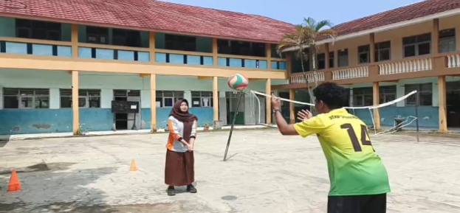

Dokumentasi Hasil Penilaian Proses Passing Bawah Bola Voli

- Hasil Penilaian Proses Servis Atas
&Bawah
Dalam keterampilan servis, 6 siswa (27,27%) berada pada kategori sangat baik, 7 siswa (31,82%) baik, 7 siswa (31,82%) cukup, dan 2 siswa (9,09%) kurang. Ini menunjukkan bahwa lebih dari separuh siswa mampu melakukan servis sesuai teknik dasar.
Skor | Kategori | Jumlah Siswa | Persentase
4 | Sangat baik | 6 | 27,27%
3 | Baik | 7 | 31,82%
2 | Cukup | 7
  31,82%
1 | Kurang | 2
  9,09%
 |  | 22 | 100%
  Jumlah
Tabel. Hasil Penilaian Proses Servis Atas & Bawah Bola Voli
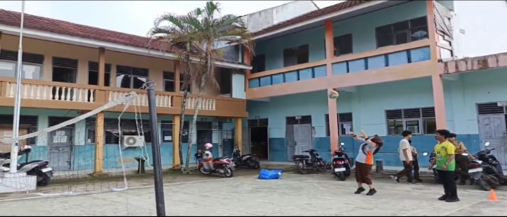

Dokumentasi Hasil Penilaian Proses Servis Atas & Bawah Bola Voli

- Hasil Penilaian Proses Smash (Spike)
Dalam keterampilan smash, 5 siswa (22,73%) dinilai sangat baik, 9 siswa (40,91%) baik, 6 siswa (27,27%) cukup, dan 2 siswa (9,09%) kurang. Mayoritas siswa menunjukkan teknik smash yang sudah sesuai dengan dasar yang diharapkan.

Skor | Kategori | Jumlah Siswa | Persentase
4 | Sangat baik | 5
  22,73%
3 | Baik | 9
  40,91%
2 | Cukup | 6 | 27,27%
1 | Kurang | 2
  9,09%
 |  | 22 | 100%
  Jumlah
Tabel. Hasil Penilaian Proses Smash (Spike) Bola Voli
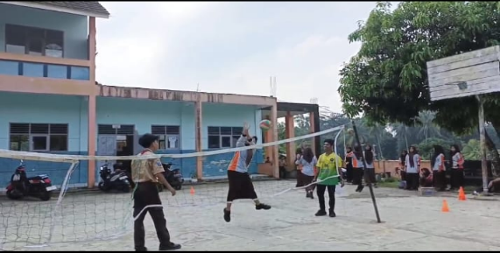

Dokumentasi. Hasil Penilaian Proses Smash (Spike) Bola Voli

SIMPULAN
Dari hasil penelitian, dapat disimpulkan bahwa sebagian besar siswa kelas XI MA Syekh Manshur telah menguasai teknik dasar bola voli, baik dalam passing bawah, servis, maupun smash. Meskipun terdapat beberapa siswa yang masih perlu perbaikan, mayoritas siswa menunjukkan kemampuan yang baik dalam keterampilan teknik dasar bola voli.
Penelitian ini diharapkan dapat memberikan informasi yang berguna bagi pengembangan program pembelajaran PJOK di sekolah.
DAFTAR PUSTAKA
- Pristiwanti, A., & Kawan, B. (2022). Pendidikan dan Transformasi Positif Individu. Jurnal Pendidikan, 15(2), 123-135.
- Juwinner Dedy Kasingku. (2024). Pendidikan: Konsep dan Implementasi. Dalam Buku Ajar Pendidikan Jasmani (Bab 1). Jakarta: Penerbit Pendidikan.
- Badan Nasional Sertifikasi Profesi (BNSP). (n.d.). Standar Kompetensi Pendidikan Jasmani.
- Morgan, W. G. (1895). The History of Volleyball.

